编号：JL-JXXZ-02

奥瑟亚（嘉兴）光伏科技有限公司
嘉兴秀洲2.52MW分布式光伏电站工程

监理月报

2015年 8 月 第 2 期

项目监理部（章）
总监理工程师：
报告日期： 2015年8月10日

监理月报

工程名称：奥瑟亚（嘉兴）光伏科技有限公司

嘉兴秀洲2.52MW分布式光伏电站

- 形象进度照片
- 主要监理工作
- 工程中存在的问题及建议
- 下月监理工作安排

工程名称：

奥瑟亚（嘉兴）光伏科技有限公司嘉兴秀洲2.52MW分布式光伏电站
月报开始时间：2015年7月11日结束时间：2015年8月10日 月次：第2次
监理单位： 常州正衡电力工程监理有限公司

奥瑟亚（嘉兴）光伏科技有限公司嘉兴秀洲2.52MW分布式光伏电站
2015年7月11日-2015年8月10日
施工单位 | 序号 | 分项工程 | 单位 | 工程总量 | 已完成工程量
 | 1 | 钢结构屋顶放线 | 座 | 3 | 3
 | 2 | 混凝土屋顶放线 | 座 | 9 | 9
 | 3 | 支架基础制作 | 只 | 1000 | 1000
 | 4 | 支架（导轨）安装 | 座 | 12 | 12
 | 5 | 组件安装 | 块 | 10080 | 10080
 | 6 | 汇流箱安装 | 只 | 35 | 35
 | 7 | 电缆沟开挖 | 千米 | 0.700 | 0.7
 | 8 | 接地扁铁 | 千米 | 0.700 | 0.7
 | 9 | 箱逆变基础 | 个 | 6 | 6
 | 10 | 开关站基础 | 个 | 1 | 6

- 形象进度照片
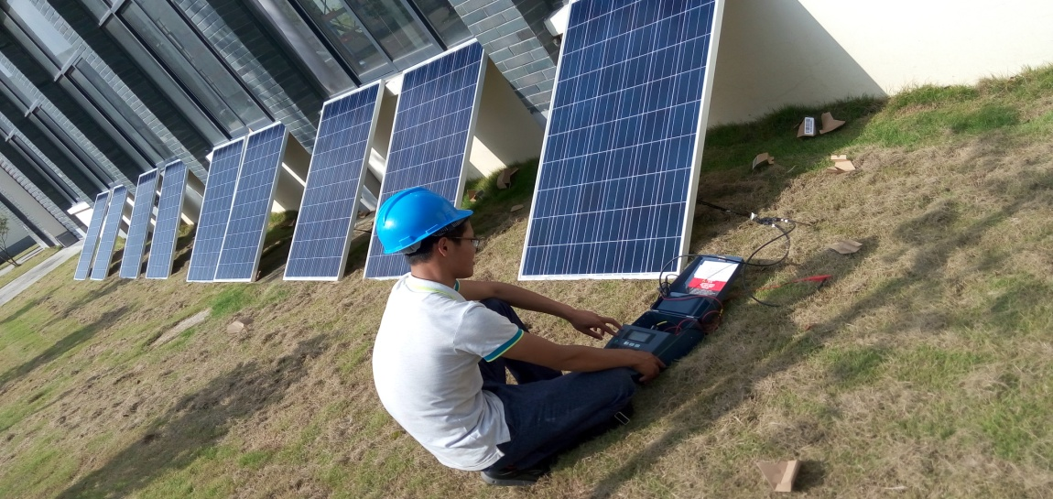
雅港厂区组件安装前的测试
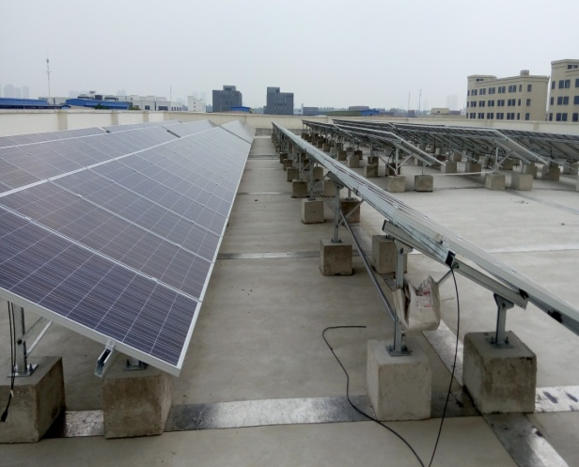 | 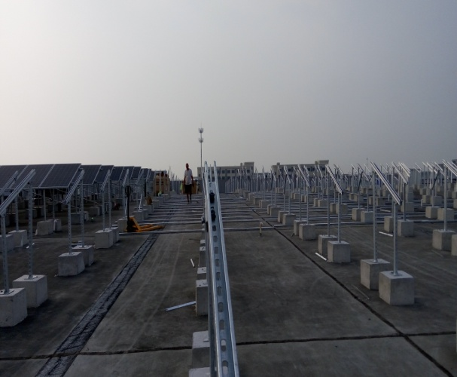
组件进行安装 | 山蒲厂区支架和组件安装现场
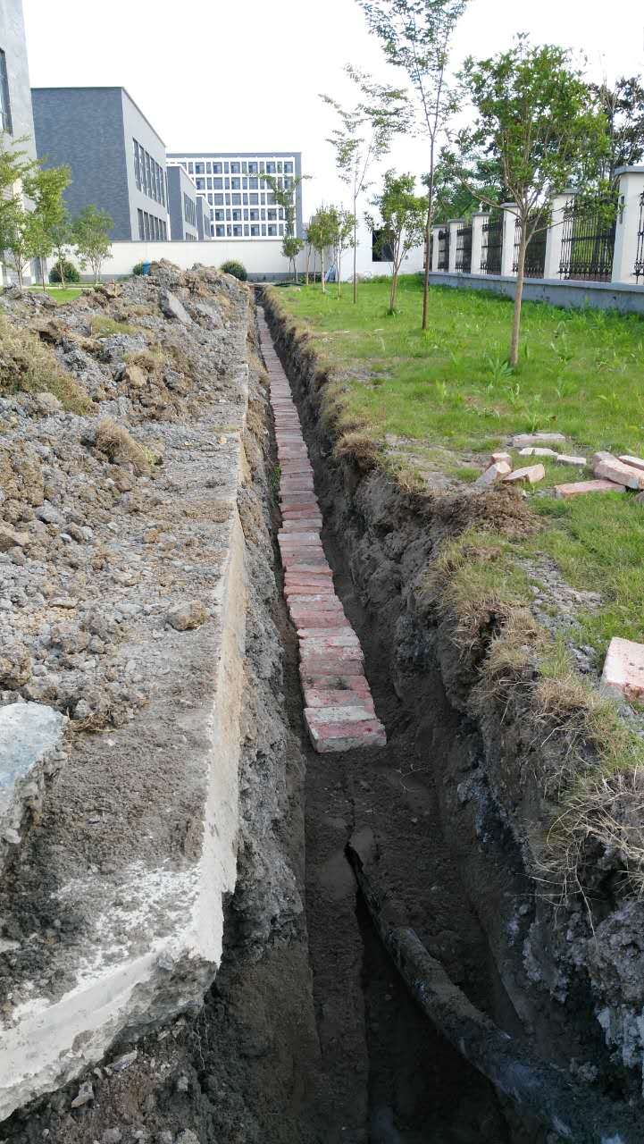 | 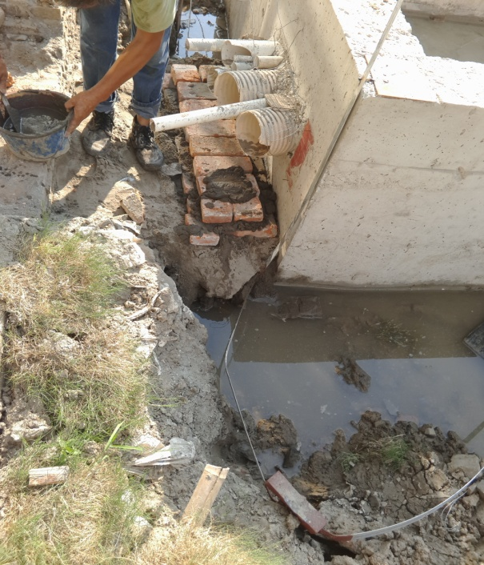
电缆沟电缆敷设和回填前压实 | 施工人员进行箱逆变基础砌体

二、监理主要工作
1、对现场质量进行监督检查。
2、监理人员能够根据监理安全管理方案要求，及时检查现场存在的一些安全隐患，要求整改。
3、坚持做到每天与施工单位，就有关安全管理工作情况及时沟通交流，必要时通报业主。
4、每周无下午13:30点召开监理例会，对上周的施工单位的完成量、下周的工作计划、以及对项目现场出现需要协调解决的问题进行提出，对现场质量、安全、进度等通报、分析处理。
5、对关键性节点、隐蔽工程进行全程旁站（电缆沟电缆敷设和回填，箱逆变基础等隐蔽工程）。
6、根据相应的施工计划，进行工期的督查。
7、确立一套完善的材料报审报验流程，对工程材料的质量进行准确的把控，主要是组件的现场检测，以及各种扁铁、电缆和汇流箱到货验收检查。确认是否符合合同、国家的标准。
三、现场存在的问题及建议
1．现场支架安装端头出现不齐的问题，主要是安装时施工人员对前后排的端头对齐没有统一思想。已经要求彻底整改，并要求对每一排面进行跟踪 。
2.吊运汇流箱和组件出现交叉作业，导致汇流箱外观油漆剥落。已经要求分开吊汇流箱和组件，严禁出现类似情况。
3.桥架安装时出现歪斜情况，出现这种情况，主要是出于预埋螺栓固定不牢，对于过于严重的情况，进行整改，加强预埋件位置摆放的监督，以及工人的技术培训力度，确保桥架安装平整和转角规范，角度偏差符合国标。
4.组织施工单位对图纸的技术交底，确保工程中不会出现不按图施工的情况，现场出现图纸（电子档）与实际出现不符的地方，监理、业主、总包沟通商讨解决。
四、下月的监理工作安排
1.加强设备安装和调试安装的监管力度，保证设备安装和调试顺利，为并网做好准备；
2.下月主要控制安装和调试的工作，做好验收前的资料准备。
3.同时严格控制工序质量要求，包括工序交接过程质量验收；
4.进场材料设备的规范管理加强，要求安装单位加强对设备材料的管理工作；
5.加强半成品（已安装完毕的支架和组件）保护工作，对已安装完成的支架和组件进行安装质量检查，对不符合规范要求的坚决要求返工整改。
6.组件、支架和汇流箱以及电气设备到场，加强设备开箱检查、搬运、吊装的的监督力度。

常州正衡电力工程监理有限公司

奥瑟亚（嘉兴）光伏科技有限公司

嘉兴秀洲2.52MW分布式光伏电站监理部
2015年08月

